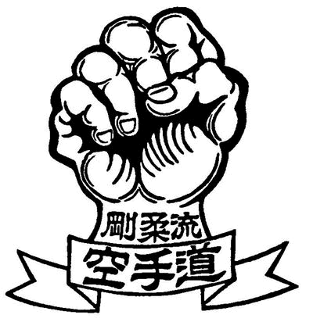
به نام خداوند جان و خرد
برگه آزمون انجمن گوجوکای کاراته دو ایران
نام و نام خانوادگی:
نام پدر: شماره شناسنامه: کد ملی: تاریخ تولد: / /
نام مربی: نام باشگاه: شهر: تلفن:
میزان تحصیلات: شغل و تخصص: درجه فعلی:
تقاضا براِی آزمون: تاریخ قبولی در درجه فعلی: / /

نشانی دقیق منزل:
نشانی باشگاه:

در چه سالی عضو انجمن شدید: سبک قبلی: آیا مربی هستید:
نام باشگاهی که در آن تدریس می کنید: درجه داوری: درجه مربیگری:
امضای مربی: امضای متقاضی:

نوع آزمون: سبکی سبکی و فدراسیونی
کومیته |  |  | بونکای کاتا | سانچین | کاتا |  |  | کیهون | نوع آزمون
آزاد | دو | یک |  |  | سه | دو | یک
 |  |  |  |  |  |  |  |  | نظریه
گواهی می شود، نام برده در آزمون مورخ / / شرکت نموده و شده است |  |  |  |  |  |  |  |  | نتیجه

نام و امضای: تائید کیوشی:
مسئول آزمون:
اعضای کمیته آزمون:

امور مالی: مبلغ ريال بابت آزمون دریافت گردید. امضا:
ملاحظات:

